

профактив

Председатель профкома

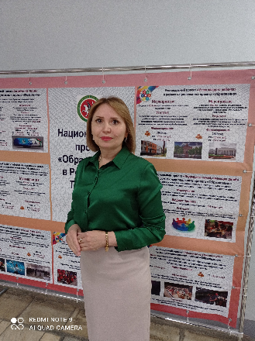 Зайцева Гузель Наилевна

Комиссия по культурно – массовой работе

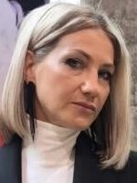Братенькина Елена Валентиновна

 Ильясова Татьяна Юрьевна

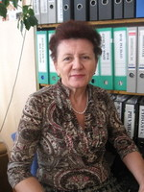 Сидорова Югина Вячеславовна

Уполномоченный по охране труда
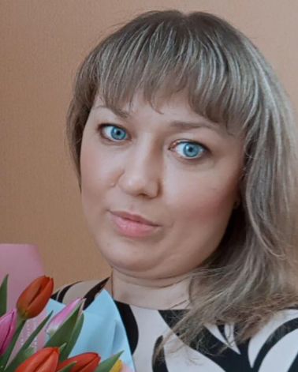 Зайруллина Ксения Олеговна

Ревизионная комиссия

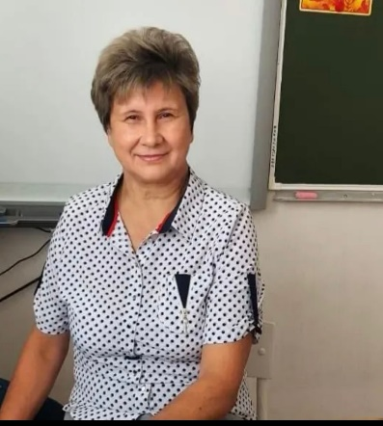
Гаделшина Гульнара Мингазетдиновна

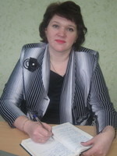 Галимова Гулуса Габдрауфовна

Ответственная по информационной работе

 Давлетшина Олеся Рафаиловна

